**Лабораторная работа** №14

Полина Глушеня

Вариант 1

start(□)+ ((send+wait+show)□+ ) * □ + stop– Регулярное выражение

|  |  |  |  |  |  |
| --- | --- | --- | --- | --- | --- |
| start | □ | send | wrait | show | stop |
| a | b | c | d | e | f |

a(b) + ((c+d+e)b+)* b+ f – Регулярное выражение с новыми обозначениями

b

b

b

f

b

S6

b

c

d

e

b

a

S5

S4

S3

S2

S1

S0

c

d

e

Примеры цепочек:

1) a b b f

2) a b bb f

3) a b bbb f

4) a b bbbb f

5) a b bbbbb f

6) a b bbbbbb f

7) a b c d e b f

Граф конечного автомата, распознающего цепочки : 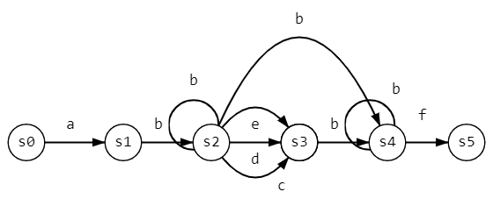

Таблица переходный состояний:

|  |  |  |  |  |  |  |  |
| --- | --- | --- | --- | --- | --- | --- | --- |
|  | a | b | c | d | e | f | **λ** |
| S0 | S1 |  |  |  |  |  |  |
| S1 |  | S2 |  |  |  |  |  |
| S2 |  | S2,S4 | S3 | S3 | S3 |  | S4 |
| S3 |  | S4 |  |  |  | S6 |  |
| S4 |  | S4 |  |  |  | S5 |  |
| S5 |  |  |  |  | S5 |  |  |

abсdebf → bсdebf → сdebf →b f→ f → 